КОМИТЕТ  РЕСПУБЛИКИ ТАТАРСТАН  ПО ОХРАНЕ ОБЪЕКТОВ КУЛЬТУРНОГО НАСЛЕДИЯ |  | ТАТАРСТАН РЕСПУБЛИКАСЫНЫӉ МӘДӘНИ МИРАС ОБЪЕКТЛАРЫН САКЛАУ КОМИТЕТЫ
ПРИКАЗ БОЕРЫК
№
г. Казань

Об утверждении границ территории выявленного объекта культурного наследия «Жилой дом», 1-я пол. 19 в., расположенного по адресу:
Республика Татарстан, Чистопольский муниципальный район, г. Чистополь,
ул. Октябрьская, д. 53

В соответствии с Федеральным законом от 25 июня 2002 года № 73-ФЗ
«Об объектах культурного наследия (памятниках истории и культуры) народов Российской Федерации», Законом Республики Татарстан от 1 апреля 2005 года № 60-ЗРТ «Об объектах культурного наследия в Республике Татарстан», в целях сохранения и государственной охраны объектов культурного наследия регионального значения и их территорий, приказываю:
- Утвердить границы территории выявленного объекта культурного наследия «Жилой дом», 1-я пол. 19 в., расположенного по адресу: Республика Татарстан, Чистопольский муниципальный район, г. Чистополь, ул. Октябрьская,
д. 53, согласно приложению к настоящему приказу.
- Отделу учета объектов культурного наследия и градостроительной деятельности обеспечить внесение сведений о границах территории указанного выявленного объекта культурного наследия в Единый государственный реестр недвижимости.
- Контроль за исполнением настоящего приказа оставляю за собой.

Председатель И.Н. Гущин

Приложение
к приказу Комитета
Республики Татарстан
по охране объектов
культурного наследия
от _______ 2022 № ____

Границы территории
выявленного объекта культурного наследия «Жилой дом», 1-я пол. 19 в., расположенного по адресу:
Республика Татарстан, Чистопольский муниципальный район, г. Чистополь,
ул. Октябрьская, д. 53

Карта (схема) границ территории
выявленного объекта культурного наследия «Жилой дом», 1-я пол. 19 в., расположенного по адресу:
Республика Татарстан, Чистопольский муниципальный район, г. Чистополь,
ул. Октябрьская, д. 53
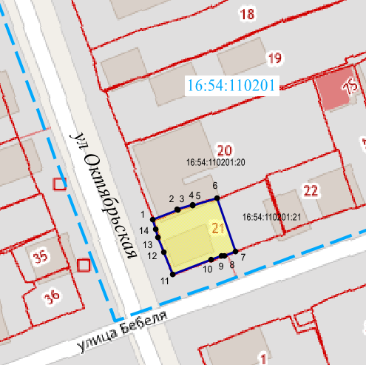
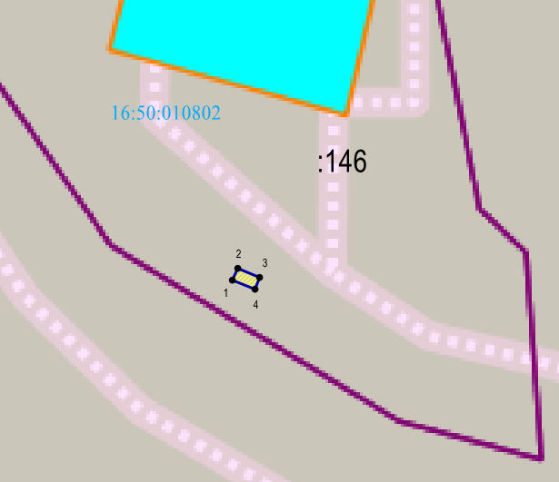 | - границы объекта
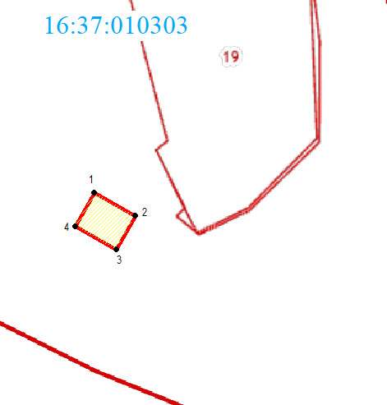 | - обозначение характерной точки границ объекта
16:54:110201 | - кадастровый квартал
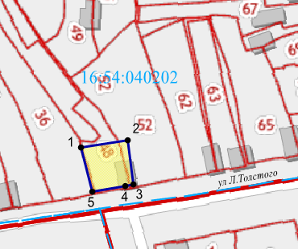 | - границы земельных участков по сведения ЕГРН
16:54:110201:21 | - кадастровый номер земельного участка

Картографическое описание границ территории
выявленного объекта культурного наследия «Жилой дом», 1-я пол. 19 в., расположенного по адресу:
Республика Татарстан, Чистопольский муниципальный район, г. Чистополь,
ул. Октябрьская, д. 53
Граница территории выявленного объекта культурного наследия «Жилой дом», 1-я пол. 19 в., расположенного по адресу: Республика Татарстан, Чистопольский муниципальный район, г. Чистополь, ул. Октябрьская, д. 53, проходит:

Прохождение границы |  | Описание прохождения границы
от точки | до точки | Описание прохождения границы
1 | 2 | 3
1 | 6 | граница в северной части участка проходит от точки 1 по линии границы кадастрового земельного участка до точки 6 в северо-восточном направлении. Протяженность границы 17,62 метра
6 | 7 | граница в восточной части участка, проходит от точки 6 до точки 7 в юго-восточном направлении Протяженность границы 14,66 метра
7 | 11 | граница в южной части участка находится на линии границы кадастрового квартала, по южному фасаду выявленного объекта культурного наследия, параллельно ул. Бебеля, проходит от точки 7 до точки 11 в юго-западном направлении. Протяженность границы 17,67 метра
11 | 1 | граница в западной части участка, находится на линии границы кадастрового земельного участка, по западному фасаду выявленного объекта культурного наследия, параллельно ул. Октябрьская, проходит от точки 11 до точки 1 в северо-западном направлении. Протяженность границы 15,34 метра

Таблица характерных точек
границ территории выявленного объекта культурного наследия «Жилой дом», 1-я пол. 19 в., расположенного по адресу:
Республика Татарстан, Чистопольский муниципальный район, г. Чистополь,
ул. Октябрьская, д. 53

№  точки | Координаты точки в местной системе координат (МСК-16)
№  точки | X | Y
1 | 2 | 3
1 | 430157.72 | 2212360.38
2 | 430160.29 | 2212366.88
3 | 430160.50 | 2212366.83
4 | 430161.75 | 2212370.76
5 | 430161.51 | 2212370.90
6 | 430163.38 | 2212377.12
7 | 430149.55 | 2212382.00
8 | 430148.38 | 2212379.07
9 | 430148.34 | 2212378.35
10 | 430147.27 | 2212375.61
11 | 430143.49 | 2212365.53
12 | 430149.37 | 2212363.25
13 | 430153.16 | 2212361.78
14 | 430155.20 | 2212361.20
1 | 430157.72 | 2212360.38

